19.09.12 г. 200-ЛЕТИЕ БОРОДИНСКОГО СРАЖЕНИЯ

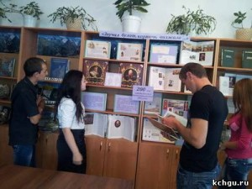

В читальном зале библиотеки КЧГУ открылась выставка «Звучал булат, картечь визжала…» , посвященная 200-летию Бородинского сражения 1812 года. Сражение с французской армией на Бородинском поле повлекло за собой кризис французской военной стратегии и предопределило исход войны. Организаторы выставки (Айсандырова Л.Н., Уртенова Э.Н.), ставя своей целью привитие любви к чтению и интереса к историческому прошлому нашей страны, а также возрождение патриотических ценностей на примере литературных образов героев Бородинского сражения, представили интересный книжный и журнальный материал.

